 | 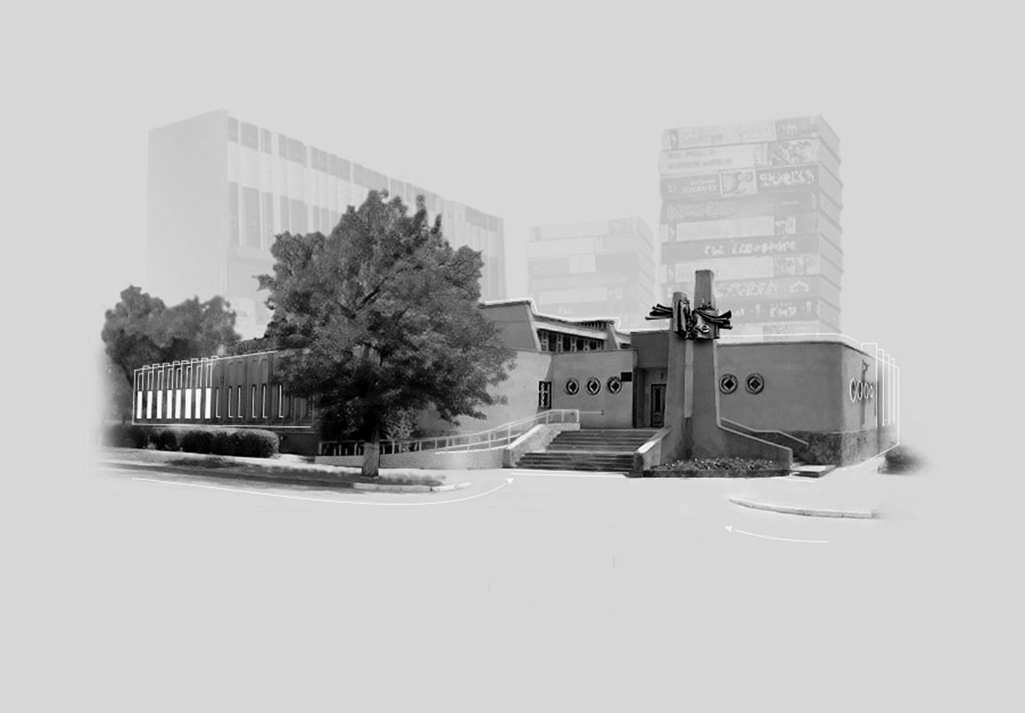 | 

ММГО «Фонд розвитку міста Миколаєва»
Центр соціальної активності та партнерства ЦБС м. Миколаїва ім. Кропивницького .
При підтримці МФ «Відродження»

Анкета учасника

регіональної конференція «Формула успіху громадянської дії» 28 вересяня 2012р.

Прізвище

Ім'я

Побатькові

Місто

Організація | (повна назва )
Посада в організації
Контакти | (телефон раб. та моб. , електрона адреса )

Анкети подпються до 26 вересня 2012 р. до офісу Фонда розвитку м Миколаєва на адресу Севастопольська 15, кв. 3, м Миколаїв , або у е-вигляді на frgn@ukrpost.ua , centre.sed@ukrpost.ua , факс (0512) 47-38-79
Справки та консультації: Тел (0512) 47-34-79. Факс (0512) 47-38-79

